Звіт з лабораторної роботи №3

з дисципліни “Архітектура комп’ютерів”

на тему:

“ Оцінка часових характеристик запам’ятовуючих пристроїв ”

**Виконав:**

студент 1 курсу, групи ІПЗ-20с-1, варіант 12 Д. А. Ямборко

**Перевірив:** ______________ І.В. Гурман

(підпис)

Лабораторна робота №3

Тема: Оцінка часових характеристик запам’ятовуючих пристроїв.

Мета: Визначити усі можливі технічні характеристики модулів

оперативної пам’яті за візуальним оглядом.

Хід роботи

Модуль пам'яті 1

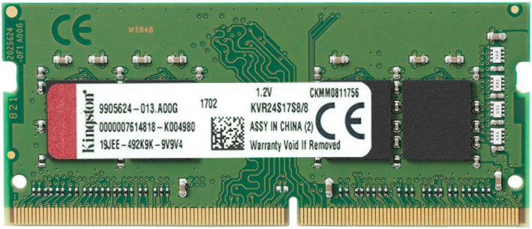

|  |  |  |
| --- | --- | --- |
|  | Фірма виробник | Kingston Technology |
|  | Тип оперативної пам’яті | * [SODIMM DDR4](https://hard.rozetka.com.ua/memory/c80081/21259=sodimm-ddr4/) |
|  | Об’єм модуля пам’яті | * [8 ГБ](https://hard.rozetka.com.ua/memory/c80081/21249=3367/) * [Для ноутбуків](https://hard.rozetka.com.ua/memory/c80081/21256=3372/) |
|  | Пропускна здатність модуля  (одноканальний режим) | 19200 МБ/с |
|  | Тактова частота шини пам’яті | * [2400 МГц](https://hard.rozetka.com.ua/memory/c80081/21250=10821/) |
|  | Ефективна частота обміну  даними | 2133 MHz |

Модуль пам'яті №2

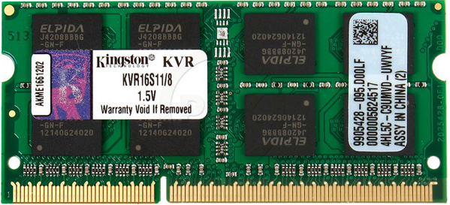

|  |  |  |
| --- | --- | --- |
|  | Фірма виробник | Kingston |
|  | Тип оперативної пам’яті | DDR3 |
|  | Об’єм модуля пам’яті | 8GB для ноутбуків |
|  | Пропускна здатність модуля  (одноканальний режим) | * 12800 МБ/с |
|  | Тактова частота шини пам’яті | * [1600 МГц](https://hard.rozetka.com.ua/memory/c80081/21250=3350/) |
|  | Ефективна частота обміну  даними | 800MHz |

Висновок

На цій лабораторній роботі я навчився визначати усі можливі технічні характеристики модулів оперативної пам’яті за візуальним оглядом.

Питання для самоперевірки

1. Оперативна пам'ять – це набір мікросхем, що призначені для тимчасового зберігання даних і команд, необхідних процесору для виконання ним операцій.Швидкодія оперативної пам'яті визначається частотою її шини, яка залежить від типу пам'яті.
2. DRAM (dynamic random access memory) - тип енергозалежної напівпровідникової пам'яті з довільним доступом (RAM), також запам'ятовуючий пристрій, найбільш широко використовується в якості ОЗУ сучасних комп'ютерів. Фізично пам'ять DRAM складається з комірок, створених у напівпровідниковому матеріалі, в кожній з яких можна зберігати певний об'єм даних, рядок від 1 до 4 біт. Сукупність осередків такої пам'яті утворюють умовний «прямокутник», що складається з певної кількості рядків і стовпців. Один такий «прямокутник» називається сторінкою, а сукупність сторінок називається банком. Весь набір осередків умовно ділиться на кілька областей.Як запам'ятовуючий пристрій, DRAM-пам'ять являє собою модуль різних конструктивів, що складається з електричної плати, на якій розташовані мікросхеми пам'яті і роз'єм, необхідний для підключення модуля до материнської плати.
3. У зв'язку з необхідністю регенерації, динамічна пам'ять набагато повільніша, ніж статична. Але при великих обсягах ОЗП вигідніше використовувати саме динамічну пам'ять, тому що щільність упакування значно вище, а питома вартість збереження, енергоспоживання і тепловиділення істотне нижча, ніж у статичній пам'яті. Тому в сучасних ПК ОЗП побудована саме на динамічній пам'яті. Статична пам'ять застосовується для побудови сверхоперативной ЗУ (СОЗУ) чи її називають "кешем" (cache). Він є додатковим і швидкодіючим сховищем копій блоків інформації основної пам'яті, до яких, ймовірно найближчим часом буде звертання. Кеш прозорий для програміста, він не являє собою додаткової адресуємої області.
4. Статичну пам'ять використовують там, де ємність пам'яті невелика і потрібний швидкий доступ до даних, тобто в кеш-пам'яті. Пам'ять CMOS також реалізовано як статичну пам'ять. Крім того, статичну пам'ять використовують у мікроконтролерах різних електронних пристроїв.
5. Кеш-пам’ять
6. KHX1600C9D3X2K2 / 4GX

KHX1600-

C9-таймінги затримки 9-9-9

D3 - тип оперативної пам'яті DDR3;

4GX – обсяг 4GB

1. DDR2 SDRAM -стандарт пам'яті, затверджений JEDEC. Головна перевага другої версії полягає в більш високій частоті роботи інтерфейсу і, відповідно, подвоєній пропускній здатності. При цьому самі мікросхеми пам'яті продовжують функціонувати на частоті 100 МГц, а для того щоб забезпечити даними більш швидкісний інтерфейс, використовуються збільшені буферні регістри.
2. DDR3 SDRAM (від англ. Double Data Rate 3 Synchronous Dynamic Random Access Memory — синхронна динамічна пам'ять із довільним доступом та подвоєною швидкістю передачі даних, третє покоління) — це тип оперативної пам'яті, що використовується в обчислювальній техніці в якості оперативної та відео- пам'яті. Прийшла на зміну пам'яті типу DDR2 SDRAM.

В DDR3 зменшено на 40% споживання енергії порівняно з модулями DDR 2 SDRAM, що обумовлено зменшеною (1,5 В, в порівнянні з 1,8 В для DDR2 SDRAM та 2,5 В для DDR-SDRAM) напругою живлення гнізд пам'яті

1. DDR4 SDRAM (англ. double-data-rate four synchronous dynamic random access memory) — новий тип оперативної пам'яті, що є еволюційним розвитком попередніх поколінь DDR (DDR, DDR2, DDR3). Відрізняється підвищеними частотними характеристиками і зниженою напругою. Основна відмінність DDR4 полягає у подвоєному до 16 числі банків, що дозволило вдвічі збільшити швидкість передачі — до 3,2 Гбіт / с. Пропускна здатність пам'яті DDR4 досягає 34,1 ГБ / c (у разі максимальної ефективної частоти 4266 МГц, визначеної специфікаціями). Крім того, підвищена надійність роботи за рахунок введення механізму контролю парності на шинах адреси і команд. Буде підтримувати ефективні частоти від 1600 до 4266 МГц. У масове виробництво вийде приблизно в другій половині 2014 року. У січні 2011 року компанія Samsung офіційно представила нові модулі, що працюють в режимі DDR4-2133 при напрузі 1,2 В